**Статут класу**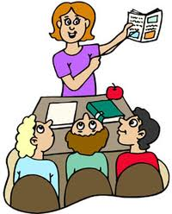

1. Навчіться дружити і бути доброзичливими.

2. З повагою ставтеся один до одного, поважайте думку інших.

3. Сумлінно працюйте на уроках та вдома.

4. Дорожіть честю школи.

5. На перерві не бігайте. Дотримуйтесь правил безпеки, щоб уникнути травм.

6. Не робіть іншим такого, чого не хотіли б, щоб зробили вам.

7. Не говоріть образливих слів, а коли вже сказали, то майте мужність вибачитися.

8. Умійте вибачати інших і ніколи не мстіться.

9. Будьте ввічливими в розмові. Не перебивайте однокласника, коли він відповідає. Не перебивайте вчителя, коли він говорить.

10. У скрутну хвилину підтримуйте один одного.

11. Не чіпайте чужі особисті речі (портфель, підручники, олівці, ручки).

12. Поважайте чистоту в приміщенні школи.

13. Бережно ставтеся до шкільного майна.

14. Дотримуйтеся правил особистої гігієни.